Наносенсоры на основе углеродных точек для определения pH и температуры жидких сред
Хмелева М.Ю.¹, Лаптинский К.А.²
Студент; м.н.с., к.ф.-м.н.
¹Московский государственный университет имени М.В.Ломоносова,
физический факультет, Москва, Россия
²Московский государственный университет имени М.В.Ломоносова,
НИИ ядерной физики имени Д.В.Скобельцына, Москва, Россия
E-mail: khmeliova.maria@gmail.com
На сегодняшний день в биомедицине крайне актуальна задача создания сенсоров для определения различных физико-химических параметров на клеточном уровне. Например, изменение таких показателей, как pH и температура, в малом объеме, позволит находить в организме раковые клетки и определять их реакцию на лечение. Существующие на данный момент флуоресцентные наносенсоры, благодаря простоте их эксплуатации, высокой чувствительности, низкой стоимости являются одним из наиболее перспективных материалов для решения этой задачи, однако они не позволяют определить несколько физико-химических параметров одновременно. Сочетание таких свойств, как малая токсичность, хорошая коллоидная стабильность, а также яркая стабильная флуоресценция, чувствительная к изменению молекулярного окружения среды [2], открывает перспективы использования углеродных точек (УТ) в качестве многомодальных клеточных зондов-сенсоров.
В настоящей работе исследуются фотолюминесцентные свойства углеродных точек, синтезированных с помощью гидротермального метода из лимонной кислоты и водного раствора аммиака, в зависимости от изменения водородного показателя в диапазоне от 3 до 11 (Рис. 1) и температуры в диапазоне от 20°С до 50°С в водных суспензиях. Было обнаружено существенное влияние указанных параметров водного окружения на интегральную интенсивность фотолюминесценции и положение центра масс спектра. На основании анализа полученных результатов выдвинута гипотеза, согласно которой уменьшение интенсивности фотолюминесценции УТ при увеличении значения pH суспензии происходит за счет передачи протонов от пиридиновых фрагментов УТ к функциональным группам УТ, не содержащим атомов азота [1].
Полученные результаты позволяют сделать вывод о возможности применения УТ в качестве эффективного клеточного сенсора одновременно pH и температуры.
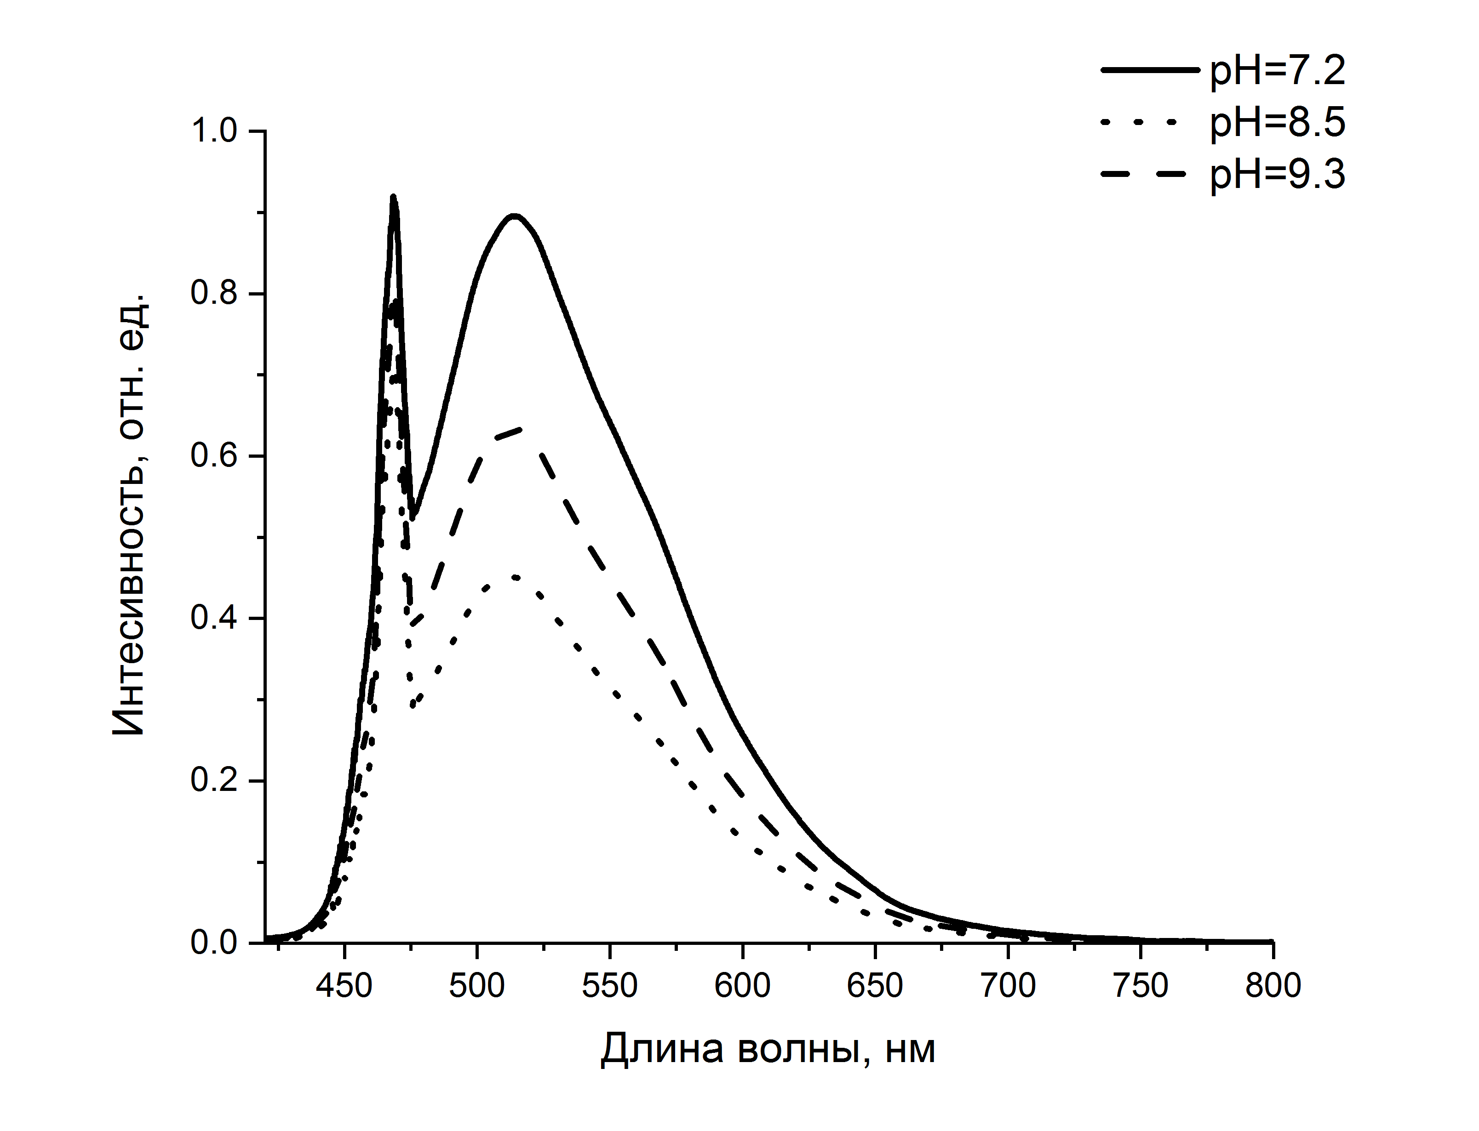
Рис. 1. Спектры фотолюминесценции водных суспензий УТ с концентрацией 0.1 мг/мл при различных значениях водородного показателя.
Исследование выполнено при финансовой поддержке РФФИ в рамках научного проекта №20-32-70150.
Литература
- Ehtesabi, H., Hallaji, Z., Najafi Nobar, S., Bagheri, Z. Carbon Dots with pH-responsive Fluorescence: a Review on Synthesis and Cell Biological Applications // Microchimica Acta. 2020, Vol. 187(2), p. 150(1-18).
- Havrdova M., Hola K., Skopalik J., et al. Toxicity of Carbon Dots – Effect of Surface Functionalization on the Cell Viability, Reactive Oxygen Species Generation and Cell Cycle // Carbon. 2016, Vol. 99, p. 238–248.

